

**TRƯỜNG CAO ĐẲNG FPT POLYTECHNIC**

**BÁO CÁO DỰ ÁN TỐT NGHIỆP**

**XÂY DỰNG WEBSITE QUẢN LÝ VẬT TƯ NÔNG NGHIỆP**

|  |  |  |  |  |
| --- | --- | --- | --- | --- |
| **Giảng viên hướng dẫn** | **: Phan Viết Thế** | |  | |
| **Chuyên ngành** | **: Ứng dụng phầm mềm** | |  | |
| **Nhóm thực hiện** | **: Nhóm 4 Luxury** | |  | |
| **Thành viên** | **: PS31921** | **Trịnh Văn Trường** | |
|  | **PS28044** | | **Phan Đức Tiến** | |
|  | **PS27765** | | **Nguyễn Ngọc Chiến** | |
|  | **PS35865**  **PS27441** | | **Trương Minh Hoàng**  **Phạm Thị Ngọc Trâm** | |

**TPHCM – 2024**

# **MỤC LỤC**

**LỜI CẢM ƠN** 5

**TÓM TẮT NỘI DUNG DỰ ÁN** 6

PHẦN 1. GIỚI THIỆU ĐỀ TÀI – HỆ THỐNG 7

**1.** **Lí do chọn đề tài** 7

**2.** **Quy ước tài liệu** 8

**3.** **Chú giải thuật ngữ** 8

4. Mục tiêu đề tài 9

5. Nguồn lực - Kế hoạch 9

6. Kế hoạch phân chia công việc 14

**6.1 Đặc điểm người sử dụng** 16

**6.2 Các công cụ phát triển dự án** 16

**6.3 Công nghệ sử dụng trong dự án** 17

**6.4** **Tiến độ công việc** 18

**PHẦN 2. PHÂN TÍCH** 18

1. Yêu cầu người dùng 18

2. Trường hợp sử dụng 20

**2.1** **Chú giải** 20

**2.2 Use case tổng** 22

**2.3 Danh sách tác nhân** 23

**2.4 Danh sách Use Case** 24

**2.5 Đặc tả Use Case** 24

3. Quan hệ thực thể 41

**3.1 Danh sách thực thể** 41

**3.2 Sơ đồ quan hệ thực thể** 43

**3.3 Các mỗi quan hệ** 44

**PHẦN 3. THIẾT KẾ** 50

1. Cơ sở dữ liệu 50

**1.1 Danh sách bảng** 50

2. Giao diện người dùng 65

**PHIÊN BẢN TÀI LIỆU**

|  |  |  |  |
| --- | --- | --- | --- |
| **Tên** | **Ngày** | **Lý do thay đổi** | **Phiên bản** |
| Website quản lý vật tư nông nghiệp | 20/08/2024 | Không thay đổi | 1.0 |

**DANH SÁCH THÀNH VIÊN**

|  |  |  |  |  |
| --- | --- | --- | --- | --- |
| **STT** | **Họ Tên** | **Mã sinh viên** | **Số điện thoại** | **Email** |
| **1** | Trịnh Văn Trường | PS31921 |  | [Truongtvps31921@fpt.edu.vn](mailto:Truongtvps31921@fpt.edu.vn) |
| **2** | Phan Đức Tiến | PS28044 |  | [Tienpdps28044@fpt.edu.vn](mailto:Tienpdps28044@fpt.edu.vn) |
| **3** | Nguyễn Ngọc Chiến | PS27765 |  | Chiennnps27765@fpt.edu.vn |
| **4** | Trương Minh Hoàng | PS35865 |  | [Hoangtmps35865@fpt.edu.vn](mailto:Hoangtmps35865@fpt.edu.vn) |
| **5** | Phạm Thị Ngọc Trâm | PS27441 |  | Tramptnps27441@fpt.edu.vn |

**GIẢNG VIÊN HƯỚNG DẪN**

**Họ và tên: Phan Viết Thế**

**Cơ quan công tác:** Trường CĐ FPT Polytechnic.

**Điện thoại:**  **Email:**

**Ý kiến nhận xét, đánh giá của cán bộ hướng dẫn:**

Giảng viên hướng dẫn

(Ký và ghi rõ họ tên)

# **LỜI CẢM ƠN**

Trong suốt thời gian học tập tại trường, em đã nhận được sự hướng dẫn tận tình và chu đáo từ các thầy cô. Những kiến thức mà thầy cô truyền đạt không chỉ bổ ích mà còn là hành trang quý báu giúp em vững bước trong con đường chuyên ngành sau này. Thực tế, không có thành công nào đạt được mà không có sự giúp đỡ, dù trực tiếp hay gián tiếp, từ người khác. Vì vậy, em xin gửi lời cảm ơn chân thành đến Ban giám hiệu nhà trường và toàn thể thầy cô trong bộ môn Phát triển phần mềm trường cao đẳng FPT Polytechnic đã luôn nhiệt tình giảng dạy, giúp đỡ em trong suốt quá trình học tập và hoàn thành tốt khóa học.

Đặc biệt, trong kỳ học cuối cùng này, nhóm chúng em – "Nhóm 4 Luxury" – xin chân thành cảm ơn thầy Phan Viết Thế, người đã không chỉ truyền đạt kiến thức mà còn là nguồn động lực lớn, giúp chúng em tự tin chọn đề tài mang phong cách riêng biệt, sáng tạo: "Website Quản lý Thức ăn nhanh Fast Food". Đây là một đề tài độc đáo và ý nghĩa, với mục tiêu xây dựng hệ thống quản lý hiện đại, tiện lợi cho người dùng và các cửa hàng kinh doanh trong lĩnh vực thức ăn nhanh. Nhờ sự hướng dẫn quý báu từ thầy, nhóm chúng em đã hoàn thành các chức năng cần thiết cho website, tạo ra một sản phẩm mang lại trải nghiệm tốt nhất cho người dùng.

Một lần nữa, nhóm "Nhóm 4 Luxury" xin gửi lời chúc sức khỏe và thành công đến quý thầy cô. Thầy cô mãi là những người truyền lửa, là nguồn cảm hứng và động lực cho các thế hệ sinh viên tiếp bước trên con đường học vấn.

# **TÓM TẮT NỘI DUNG DỰ ÁN**

Trong những năm gần đây, ngành công nghiệp thức ăn nhanh đã chứng kiến sự phát triển mạnh mẽ và sự thay đổi lớn trong cách thức quản lý và phân phối sản phẩm. Các cửa hàng fast food nhỏ lẻ đã có cơ hội mới để cải thiện hiệu quả kinh doanh và gia tăng lợi nhuận. Với nhu cầu tiêu thụ thức ăn nhanh ngày càng tăng, việc quản lý hiệu quả các sản phẩm như thực phẩm tươi sống, đồ uống, và nguyên liệu chế biến trở nên vô cùng quan trọng.

Tuy nhiên, một thách thức lớn đối với các cơ sở kinh doanh nhỏ lẻ là làm thế nào để quản lý hiệu quả lượng lớn sản phẩm trong bối cảnh cạnh tranh gay gắt, đồng thời tối ưu hóa lợi nhuận. Cạnh tranh trong ngành này không chỉ là cạnh tranh về sản phẩm mà còn về chất lượng dịch vụ, văn hóa kinh doanh, và khả năng đáp ứng nhanh chóng nhu cầu của khách hàng.

Do đó, mỗi doanh nghiệp cần có một chiến lược kinh doanh rõ ràng và cụ thể. Một yếu tố quan trọng đảm bảo sự thành công của doanh nghiệp chính là chất lượng dịch vụ - yếu tố then chốt giúp xây dựng thương hiệu và khẳng định vị thế trên thị trường.

Cùng với sự phát triển mạnh mẽ của công nghệ thông tin và Internet, các doanh nghiệp có thể tận dụng công nghệ để cải thiện quy trình quản lý và phân phối sản phẩm. Đối với một cửa hàng fast food, việc quản lý sản phẩm, đơn hàng, và hóa đơn theo phương pháp thủ công dễ dẫn đến sai sót và giảm hiệu suất làm việc. Do đó, việc xây dựng một website quản lý cửa hàng fast food sẽ là giải pháp tối ưu và hiệu quả. Website này sẽ giúp cửa hàng dễ dàng quản lý sản phẩm, hóa đơn, đơn hàng, khuyến mãi, và thống kê, góp phần nâng cao hiệu quả kinh doanh và đáp ứng tốt hơn nhu cầu ngày càng tăng của khách hàng.

# **PHẦN 1. GIỚI THIỆU ĐỀ TÀI – HỆ THỐNG**

1. **Lí do chọn đề tài**

Chúng em quyết định chọn đề tài "Website quản lý cửa hàng Fast Food" vì sự phát triển mạnh mẽ của ngành công nghiệp này trong thời đại hiện nay. Với lối sống hiện đại và nhịp sống nhanh, thức ăn nhanh đã trở thành lựa chọn phổ biến của nhiều người, đặc biệt là ở các đô thị. Sự tiện lợi, nhanh chóng và giá cả hợp lý của các chuỗi cửa hàng Fast Food thu hút lượng lớn khách hàng, từ học sinh, sinh viên đến người đi làm.

Tuy nhiên, để quản lý một cửa hàng Fast Food một cách hiệu quả, chủ doanh nghiệp cần phải đối mặt với nhiều thách thức. Việc quản lý lượng lớn nguyên liệu thực phẩm, đơn hàng, khuyến mãi và nhu cầu của khách hàng đòi hỏi một hệ thống quản lý chuyên nghiệp, hiện đại và dễ sử dụng. Nếu không áp dụng công nghệ hợp lý, các cửa hàng có thể gặp phải các vấn đề như chậm trễ đơn hàng, và khó khăn trong việc theo dõi doanh thu.

Chính vì thế, nhóm chúng tôi thấy rằng việc xây dựng một website quản lý cửa hàng Fast Food là một giải pháp cần thiết và phù hợp với nhu cầu thực tế. Website này sẽ giúp các cửa hàng dễ dàng theo dõi và quản lý mọi hoạt động từ kho hàng, hóa đơn, cho đến việc xử lý đơn hàng và khuyến mãi. Không chỉ vậy, website còn giúp cải thiện trải nghiệm của khách hàng, từ đó nâng cao chất lượng dịch vụ và khả năng cạnh tranh của cửa hàng.

Đề tài này không chỉ có tính ứng dụng cao mà còn mang lại cơ hội học hỏi về cách ứng dụng công nghệ vào việc giải quyết các vấn đề thực tế trong ngành kinh doanh, đáp ứng xu hướng chuyển đổi số của xã hội hiện nay.

1. **Quy ước tài liệu**

|  |  |  |  |  |
| --- | --- | --- | --- | --- |
|  | **Font chữ** | **Kích thước chữ** | **Khoảng cách** | **Căn lề** |
| **Heading 1** | Times New Roman | 20 |  | Trái |
| **Heading 2** | Times New Roman | 14 |  | Trái |
| **Heading 3** | Times New Roman |  |  | Trái |
| **Nội Dung** | Times New Roman | 13 | 1.5 | Căn đều 2 bên |

Bảng 1. Quy ước tài liệu

1. **Chú giải thuật ngữ**

|  |  |
| --- | --- |
| **Thuật ngữ** | **Giải thích** |
| SQL | Là viết tắt của Structured Query Language là ngôn ngữ truy vấn có cấu trúc. Nó là một ngôn ngữ, là tập hợp các lệnh để tương tác với cơ sở dữ liệu. Dùng để lưu trữ, thao tác và truy xuất dữ liệu được lưu trữ trong một cơ sở dữ liệu quan hệ. |
| Database, CSDL | Là một tập hợp các dữ liệu có tổ chức, thường được sử dụng lưu trữ và truy cập điện tử từ hệ thống máy tính. |
| ERD | Là mô hình thực thể kết hợp hay còn được gọi là thực thể liên kết. |
| Use Case | Mô tả sự tương tác đặc trưng giữa người dùng bên ngoài vào hệ thống. |
| Class Diagram | Biểu đồ lớp, là một loại biểu đồ cấu trúc tĩnh mô tả cấu trúc của hệ  thống bằng cách hiển thị các lớp của hệ thống, các thuộc tính, hoạt  động của chúng và mối quan hệ giữa các đối tượng. |

Bảng 2.Chú giải thuật ngữ

## **Mục tiêu đề tài**

Mục tiêu của đề tài "Website quản lý cửa hàng Fast Food" là xây dựng một hệ thống quản lý trực tuyến toàn diện, giúp các cửa hàng Fast Food hoạt động hiệu quả hơn thông qua việc ứng dụng công nghệ thông tin vào quy trình quản lý. Cụ thể, các mục tiêu chính của đề tài bao gồm:

1. **Tối ưu hóa quy trình quản lý sản phẩm**: Xây dựng hệ thống giúp cửa hàng dễ dàng theo dõi và quản lý các nguyên liệu chế biến như thực phẩm tươi sống, đồ uống và nguyên liệu phụ trợ. Hệ thống sẽ giúp kiểm soát số lượng hàng tồn kho, cảnh báo khi nguyên liệu sắp hết và dự đoán nhu cầu nhập hàng.
2. **Quản lý đơn hàng hiệu quả**: Website sẽ giúp cửa hàng quản lý đơn hàng trực tuyến, từ khi khách hàng đặt món cho đến khi giao hàng thành công. Điều này giúp giảm thiểu thời gian chờ đợi của khách hàng và tối ưu hóa quá trình phục vụ.
3. **Hỗ trợ quản lý khuyến mãi và chương trình khách hàng thân thiết**: Website sẽ có tính năng quản lý các chương trình khuyến mãi, ưu đãi dành cho khách hàng, cũng như theo dõi các chương trình khách hàng thân thiết. Điều này giúp cửa hàng tăng cường sự gắn bó và thu hút khách hàng quay lại.
4. **Tích hợp chức năng thanh toán trực tuyến**: Hỗ trợ các phương thức thanh toán linh hoạt như thẻ ngân hàng, ví điện tử, nhằm mang lại sự tiện lợi cho khách hàng và giảm thiểu thời gian giao dịch tại cửa hàng.
5. **Cung cấp báo cáo và thống kê**: Hệ thống sẽ cung cấp các báo cáo chi tiết về doanh thu, chi phí, và tình hình hoạt động kinh doanh. Các báo cáo này sẽ giúp chủ cửa hàng đưa ra những quyết định kịp thời và hợp lý để nâng cao hiệu quả hoạt động.
6. **Nâng cao trải nghiệm người dùng**: Giao diện website được thiết kế trực quan, dễ sử dụng, giúp khách hàng dễ dàng đặt món và theo dõi đơn hàng. Đồng thời, hệ thống cũng giúp nhân viên cửa hàng thao tác nhanh chóng, hạn chế sai sót trong quá trình làm việc.

Bằng cách đạt được các mục tiêu này, website không chỉ giúp nâng cao chất lượng quản lý cho các cửa hàng Fast Food mà còn cải thiện trải nghiệm của khách hàng, từ đó tăng cường khả năng cạnh tranh và thúc đẩy doanh thu của doanh nghiệp.

1. **Nguồn lực - Kế hoạch**

**5.1 Nguồn lực**

|  |  |  |  |
| --- | --- | --- | --- |
| **STT** | **Họ tên** | **Nhiệm vụ** | **Ghi chú** |
| 1 | Trịnh Văn Trường | Team leader, Developer, Document |  |
| 2 | Phan Đức Tiến | Document, Developer |  |
| 3 | Nguyễn Ngọc Chiến | Developer, Document, Tester |  |
| 4 | Trương Minh Hoàng | Developer, Document |  |
| 5 | Phan Thị Ngọc Trâm | Desgin, document, test |  |

1. **Kế hoạch phân chia công việc**

|  |  |  |  |  |  |
| --- | --- | --- | --- | --- | --- |
| **STT** | **Nhiệm vụ** | **Ngày bắt đầu** | **Ngày hoàn thành** | **Thành viên** | **Tiến triển** |
| **1. Phân tích và thiết kế hệ thống** | | | | | |
| 1.1 | Khảo sát và đánh giá dự án | 05/09/2024 | 14/09/2024 | 5 | 100% |
| 1.2 | Xác định yêu cầu và nghiệp vụ bài toán | 12/09/2024 | 16/09/2024 | 5 | 100% |
| 1.3 | Phân tích và luồng chức năng | 14/09/2024 | 20/09/2024 | 5 | 100% |
| 1.4 | Vẽ sơ đồ erd | 12/09/2024 | 19/09/2024 | 2 | 00% |
| 1.5 | Thiết kế database | 19/09/2024 | ??/09/2024 | 4 | 00% |
| 1.6 | Thiết kế use case | 15/09/2024 | 19/09/2024 | 3 | 00% |
| 1.7 | Thiết kế activity diagram | 10/09/2024 |  | 2 | 00% |
| 1.8 | Làm documen dự án | 19/09/2024 | 25/09/2024 | 1 | 10% |
| 1.9 | Thiết kế giao diện | 30/09/2024 |  | 2 | 00% |
| 1.10 | Xây dựng khung project front-end, back-end | 25/09/2024 | 25/09/2024 | 3 | 100% |

**Tiến độ công việc**

|  |
| --- |
| **Tiến độ công việc** |
| Xem chi tiết tại: **https://trello.com/b/hsE8D67t/website-ban-th%E1%BB%A9c-an-nhanh** |

**Template tham khảo**

|  |  |
| --- | --- |
|  | McDonald's Official Website |
|  | Burger King Official Website |
|  | KFC Official Website |
| **Các Template & các website** | Jollibee Official Website |
|  | Pizzahut Official Website |
|  | Texaschickenvn Official Website |
|  | Popeyes Official Website |

**6.1 Đặc điểm người sử dụng**

Dựa vào khảo sát chúng em đưa ra được đặc điểm của người sử dụng như sau:

* Quản lý: Được sử dụng toàn bộ chức năng có trong hệ thống đó là quản lý sản phẩm, quản lý thuộc tính động, quản lý thống kê, bán hàng, chương trình khuyến mãi, quản lý đổi trả, mua hàng
* Nhân viên: Có trách nhiệm quản lý sản phẩm, danh mục. Theo dõi trạng thái tài khoản của người dùng và trạng thái đặt hàng của người dùng. Nhưng không được phép xem doanh thu của sản phẩm. Và nhân viên có thể bán tại quầy.
* Người dùng: Có thể đăng nhập bằng tài khoản của mình vào trang web xem thông tin các sản phẩm và mua sản phẩm online hoặc trực tiếp tại cửa hàng

**6.2 Các công cụ phát triển dự án**

|  |  |  |
| --- | --- | --- |
|  | Discord - ProleWiki | Visual Studio – Wikipedia tiếng Việt |
| Trello | Discord | Visual Studio |
|  | Github Logo - Free social media icons | Microsoft SQL Server Management Studio (SSMS) | Sql server, Microsoft ... |
| Zalo | Github | SQL Server Management |

**6.3 Công nghệ sử dụng trong dự án**

|  |  |  |
| --- | --- | --- |
|  |  | C Sharp (programming language) - Wikipedia |
| HTML/CSS/JS | Boostrap | C# |

**PHẦN 2. PHÂN TÍCH**

## **Yêu cầu người dùng**

|  |  |  |  |
| --- | --- | --- | --- |
| **STT** | **an[User Role]** | **I want to [goal]** | **so that [reason]** |
| 1 | Guest(khách thăm) | Đăng ký tài khoản trên hệ thống (thông tin đăng ký ít nhất 6 trường thông tin): - Ảnh đại diện. - Họ tên. - Mô tả. - Giới tính. - Ngày sinh. - Số điện thoại. - Email. | khách hàng có thể tạo tài khoản trực tiếp trên trang web và có thể sử dụng tài khoản đó để đăng nhập |
| 2 | Guest(khách thăm) | Duyệt các loại thức ăn nhanh + thực đơn riêng theo combo(xem chi tiết các loại thức ăn nhanh) | Quản lý combo theo món ăn bơi 1 combo sẽ có nhiều món ăn và được giảm giá so với mua từng món lẻ |
| 3 | Guest(khách thăm) | Xem thông tin chi tiết thức ăn nhanh + thực đơn riêng theo combo | xem thông tin chi tiết của món ăn bao gồm thành phần, gợi ý và giá của món ăn và combo |
| 4 | Guest(khách thăm) | tìm kiếm cơ bản : Tìm món ăn theo tên | có thể tìm kiếm theo tên món ăn hoặc combo |
| 5 | Guest(khách thăm) | tìm kiếm nâng cao : Tìm món ăn theo tên, giá cả, chủng loại, thông tin, chủ đề. | có thể tìm kiếm theo giá, chủng loại, thông tin mô tả, chủ đề món ăn hoặc combo.(Gợi ý tìm kiếm theo chữ trong tên món ăn). |
| 6 | Customer(khách hàng) | Đăng nhập hệ thống Site khách hàng + lựa chọn đăng nhập qua Google + Facebook. | khách hàng có thể đăng nhập thông qua tài khoản đã đăng ký và đăng nhập bằng tài khoản google |
| 7 | Customer(khách hàng) | Cập nhật thông tin cá nhân của tài khoản (không được cập nhật các thông tin khóa chính như là email và tài khoản). | tài khoản sau khi đăng ký và đăng nhập sẽ có thể bổ sung hoặc sửa đổi thông tin cá nhân trong mục thông tin tài khoản |
| 8 | Customer(khách hàng) | Đặt món ăn và thanh toán (VN pay,Momo và thanh toán bằng tiền mặt) | sau khi khách hàng thêm món ăn vào giỏ hàng có thể lựa chọn những món đang có trong giỏ hàng, tổng tiền sẽ được tính thông qua các món và số lượng được chọn |
| 9 | Customer(khách hàng) | Xem thông tin lịch sử quá trình đặt món ăn qua các hóa đơn | khách hàng có thể xem được lịch sử mua hàng và đặt lại các đơn hàng đã đặt trong lịch sử mua hàng |
| 10 | Customer(khách hàng) | Theo dõi tình trạng các hóa đơn mới mua | khách hàng có thể xem trạng thái đơn hàng (đã lấy đơn, đang giao, đã giao thành công, ...) |
| 11 | Customer(khách hàng) | Lưu lịch sử tìm kiếm thức ăn nhanh và gợi ý lại các món ăn đã tìm kiếm | Khi bấm vào thanh tìm kiếm sẽ hiện ra các danh sách món ăn đã từng tìm kiếm hoặc sẽ hiển thị ở mục "các món ăn đã tìm kiếm" |
| 12 | Customer(khách hàng) | Có thể thêm thức ăn vào danh sách ưa thích đối với từng món ăn | có thể thêm thức ăn vào danh sách ưa thích để khách hàng có thể vào mục này và đặt lại các món ưa thích |
| 13 | Customer(khách hàng) | Có thể để lại bình luận và đánh giá cho từng loại thức ăn đã đặt | khách hàng có thể để lại bình luận và đánh giá cho món ăn |
| 14 | Customer(khách hàng) | Có thể áp mã giảm giá được phát hành từ cửa hàng để giảm giá thức ăn | sau khi thêm sản phẩm vào giỏ hàng khách hàng có thể áp mã giảm giá để có thể giảm giá tiền của tổng bill |
| 15 | Customer(khách hàng) | Khách hàng có thể đến trực tiếp cửa hàng để mua mang về thông qua Google Map | Địa điểm của trang web sẽ được hiển thị trên trang web thông qua google map, người dùng sẽ đến đây mua hàng và được giảm phần phí ship |
| 16 | Admin(Quản trị viên) | **DashBoard thống kế bao gồm:** - Doanh thu theo từng tháng, quý và năm. (thống kê theo số lượng) - Top 5 mặt hàng bán chạy của cửa hàng (số lượng bán được và doanh thu của riêng mặt hàng đó). - So sánh Doanh thu theo tháng, quý, năm. ( chia màn hình thành 2 bảng để có thể thấy được doanh thu) | Quản lý cửa hàng có thể theo dõi doanh thu của cửa hàng đó theo thời gian thực, và so sánh dữ liệu từ đó có thể kiểm soát được doanh thu và các mặt hàng cần phải đẩy nhanh tiến trình bán hàng |
| 17 | Admin(Quản trị viên) | Quản lý coupon giảm giá (Danh sách, Thêm, Xóa Sửa, Cập nhật). | Quản trị viên có thể xem danh sách thêm sửa, xóa hoặc vô hiệu các Coupon của cửa hàng |
| 18 | Admin(Quản trị viên) | Quản lý các loại món ăn nhanh (,Danh sách, Thêm, Xóa, Cập nhật) | Quản trị viên có thể xem danh sách, thêm, xóa sửa các loại món ăn nhanh |
| 19 | Admin(Quản trị viên) | Quản lý các combo (Danh sách,Thêm, Xóa, Cập nhật) | Quản trị viên có thể quản lý các combo( thêm, xóa, sửa) |
| 20 | Admin(Quản trị viên) | Quản lý đơn đặt hàng (đã giao, chưa giao, đang giao) | Quản lý đơn hàng (thêm, xóa sửa, ) |
| 21 | Admin(Quản trị viên) | Quản lý các tài khỏan của người dùng (Danh sách, Thêm, Xóa, Cập nhật). Lưu ý không xóa ,tài khoản Admin hiện đang sử dụng. | quản trị viên có thể xem danh sách, xóa, cập nhật tài khoản người dùng, không thể xóa tài khoản hiện tại đang sử dụng của quản trị viên |
| 22 | Admin(Quản trị viên) | Đăng nhập hệ thống Site quản lý | quản trị viên có trang đăng nhập riêng, chỉ có tài khoản admin mới có thể đăng nhập được |
| 23 | Admin(Quản trị viên) | Cập nhật thông tin cá nhân của tài khoản | quản trị viên có thể tự cập nhật thông tin của mình |
| 24 | Customer(khách hàng)  và Guest(khách thăm) | AI chat box (trợ lý ảo gợi ý ý món ăn theo độ tuổi,thể trạng,..) | khách hàng có thể hỏi chat box ai về chương trình khuyến mãi hoặc thông tin về các mặc hàng trong cửa hàng |

## **------------------------ COPY----------------------------------------**

## **Trường hợp sử dụng**

### **Chú giải**

|  |  |  |
| --- | --- | --- |
| STT | Kí Hiệu | Chú Giải |
| 1 |  | Use case: Chức năng mà actor sử dụng |
| 2 |  | Actor: Được dùng để chỉ người sử dụng hoặc một đối tượng nào đó bên ngoài tương tác với hệ thống chúng ta đang xem xét. |
| 3 |  | Include là quan hệ giữa các Use Case với nhau, nó mô tả việc một Use Case lớn được chia ra thành các Use Case nhỏ để dễ cài đặt (module hóa) hoặc thể hiện sự dùng lại. |
| 4 |  | Extend dùng để mô tả quan hệ giữa 2 Use Case. Quan hệ Extend được sử dụng khi có một Use Case được tạo ra để bổ sung chức năng cho một Use Case có sẵn và được sử dụng trong một điều kiện nhất định nào đó. |
| 5 |  | Là Association thường được dùng để mô tả mối quan hệ giữa Actor và Use Case và giữa các Use Case với nhau. |

### **2.2 Use case tổng**

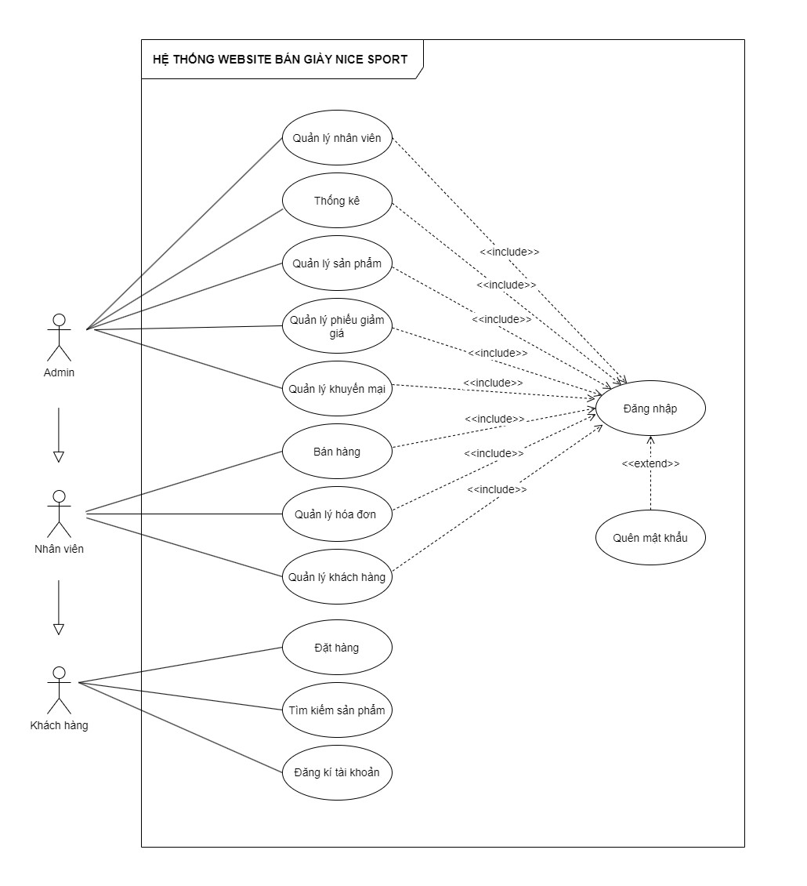

*Hình 3. Use Case tổng*

### **2.3 Danh sách tác nhân**

|  |  |  |
| --- | --- | --- |
| **STT** | **Tên tác nhân** | **Mô tả** |
| **1** | Admin | Là người có quyền cao nhất trong hệ thống. Họ quản lý toàn bộ trang web và có khả năng quản lý các tài khoản quản lý và nhân viên, quản lý tài khoản khách hàng, và thực hiện các cài đặt hệ thống quan trọng. |
| **2** | Nhân viên | Là người làm việc cho cửa hàng hoặc doanh nghiệp, thường tham gia vào quá trình bán hàng tại cửa hàng (offline) hoặc hỗ trợ khách hàng trực tuyến. Họ có quyền thêm sản phẩm, quản lý đơn hàng, và thực hiện các tác vụ liên quan đến việc bán hàng. |
| **3** | Khách hàng | Là người dùng cuối cùng của trang web bán hàng. Họ truy cập trang web để xem, tìm kiếm, và mua các sản phẩm. Khách hàng có thể thêm sản phẩm vào giỏ hàng, thực hiện thanh toán và quản lý tài khoản cá nhân. |

Bảng 5. Danh sách tác nhân

### **2.4 Danh sách Use Case**

|  |  |  |  |  |
| --- | --- | --- | --- | --- |
| **STT** | **Mã UC** | **Tên UC** | **Tác nhân** | **Mục đích** |
| **1** | UC-1 | Bán Hàng | Admin,  Nhân viên | Quản lý quá trình bán hàng, tính toán tổng giá trị đơn hàng, chấp nhận thanh toán và cung cấp hóa đơn cho khách hàng. |
| **2** | UC-2 | Sản phẩm | Nhân viên,  Admin | Hiển thị và quản lý sản phẩm, tìm kiếm, xem thông tin sản phẩm. |
| **3** | UC-3 | Hóa đơn | Nhân viên,  Admin | Quản lý thông tin giao dịch, bao gồm tạo, xem, cập nhật hóa đơn. |
| **4** | UC-4 | Nhân viên | Admin | Quản lý thông tin nhân viên, bao gồm thêm, xem, sửa đổi và xóa thông tin nhân viên. |
| **5** | UC-5 | Khách hàng | Admin,  Nhân viên | Quản lý thông tin khách hàng, bao gồm thêm, xem, sửa đổi thông tin. |
| **6** | UC-6 | Voucher | Admin,  Nhân viên | Quản lý thông tin giảm giá, bao gồm tạo, xem, cập nhật và áp dụng voucher trong quá trình thanh toán. |
| **7** | UC-7 | Khuyến mại | Admin | Quản lý thông tin khuyến mại, bao gồm tạo, xem, cập nhật và áp dụng khuyến mại cho sản phẩm. |

Bảng 6. Danh sách Use Case

### **2.5 Đặc tả Use Case**

* **Bán hàng**

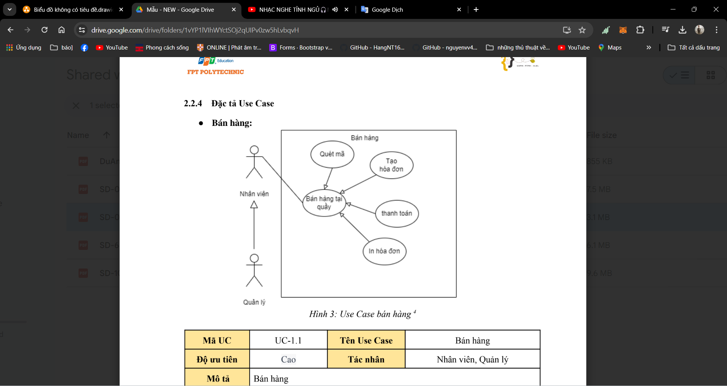

*Hình 4. Use Case bán hàng*

|  |  |  |  |
| --- | --- | --- | --- |
| **Mã UC** | **UC-1.1** | **Tên Use Case** | **Bán hàng** |
| **Độ ưu tiên** | **Cao** | **Tác nhân** | **Nhân viên,Quản lý** |
| **Mô tả** | Bán hàng | | |
| **Luồng chạy** | 1. Nhân viên bán hàng tiếp nhận yêu cầu từ khách hàng.  2. Nhân viên thêm sản phẩm vào đơn hàng và tính tổng giá trị.  3. Nhân viên xác nhận đơn hàng và chọn phương thức thanh toán.  4. Hệ thống ghi chép đơn hàng và thông tin thanh toán.  5. Nhân viên cung cấp hóa đơn hoặc biên lai cho khách hàng. | | |
| **Lưu ý** | Luồng chạy này áp dụng khi giao dịch bán hàng diễn ra tại quầy.  Nhân viên cần kiểm tra tính hợp lệ của thông tin sản phẩm và thanh toán trước khi hoàn thành đơn hàng.  Hệ thống cần ghi chép đầy đủ thông tin về đơn hàng để dễ dàng quản lý và báo cáo sau này. | | |

*Bảng 7. Use Case Bán Hàng*

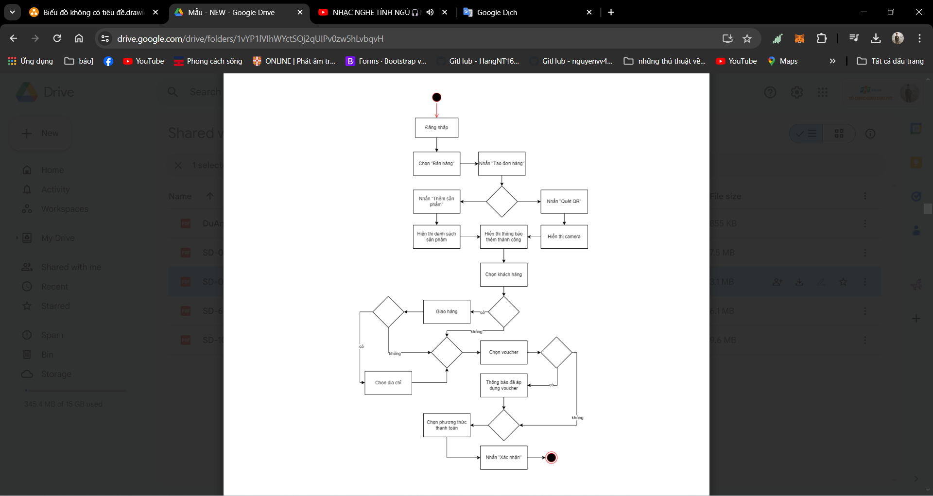

*Hình 5. Activity diagram bán hàng*

* **Sản phẩm**

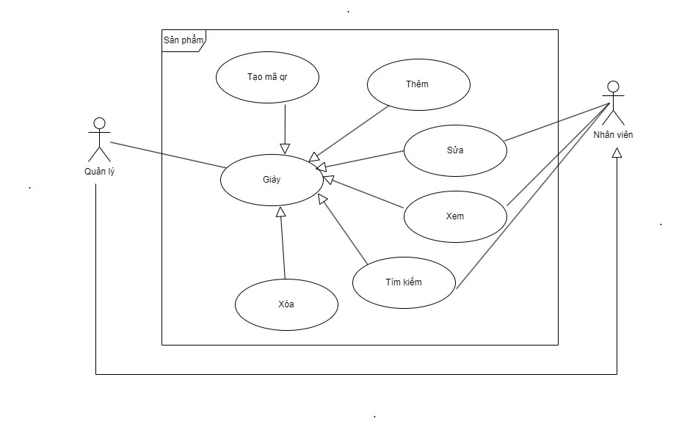

*Hình 6. Use Case sản phẩm*

|  |  |  |  |
| --- | --- | --- | --- |
| **Mã UC** | **UC-1.2** | **Tên Use Case** | **Sản phẩm** |
| **Độ ưu tiên** | **Cao** | **Tác nhân** | **Nhân viên,Quản lý** |
| **Mô tả** | Quản lý Sản phẩm | | |
| **Luồng chạy** | 1. Người dùng truy cập hệ thống quản lý sản phẩm.  2. Hệ thống hiển thị danh sách sản phẩm hiện có.  3. Người dùng có thể thêm, chỉnh sửa hoặc xóa sản phẩm.  4. Hệ thống cập nhật cơ sở dữ liệu sản phẩm sau mỗi thay đổi. | | |
| **Lưu ý** | Người dùng cần có quyền truy cập quản trị để sử dụng tính năng này.  Cần kiểm tra tính hợp lệ của thông tin sản phẩm trước khi lưu vào cơ sở dữ liệu.  Cung cấp thông báo xác nhận cho người dùng sau mỗi thao tác để tránh  nhầm lẫn. | | |

Bảng 8. Use Case Sản phẩm

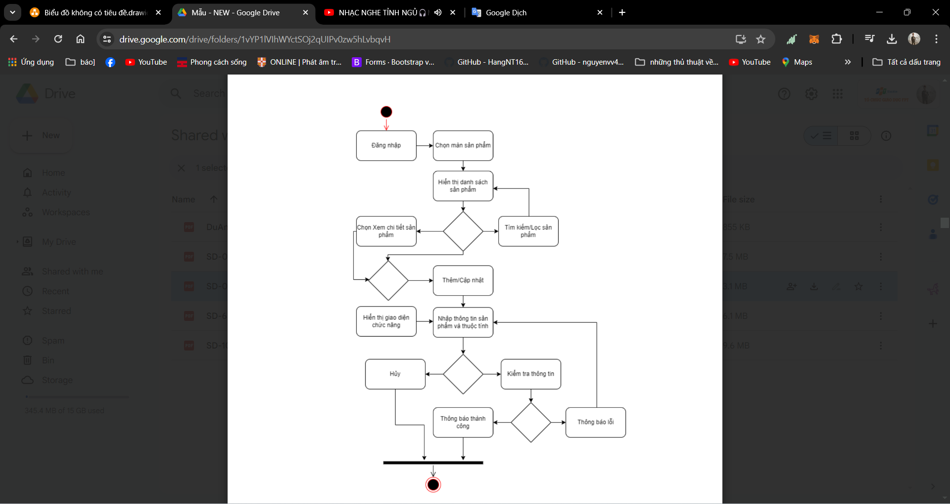

*Hình 7. Activity diagram quản lý sản phẩm*

* **Hóa đơn**

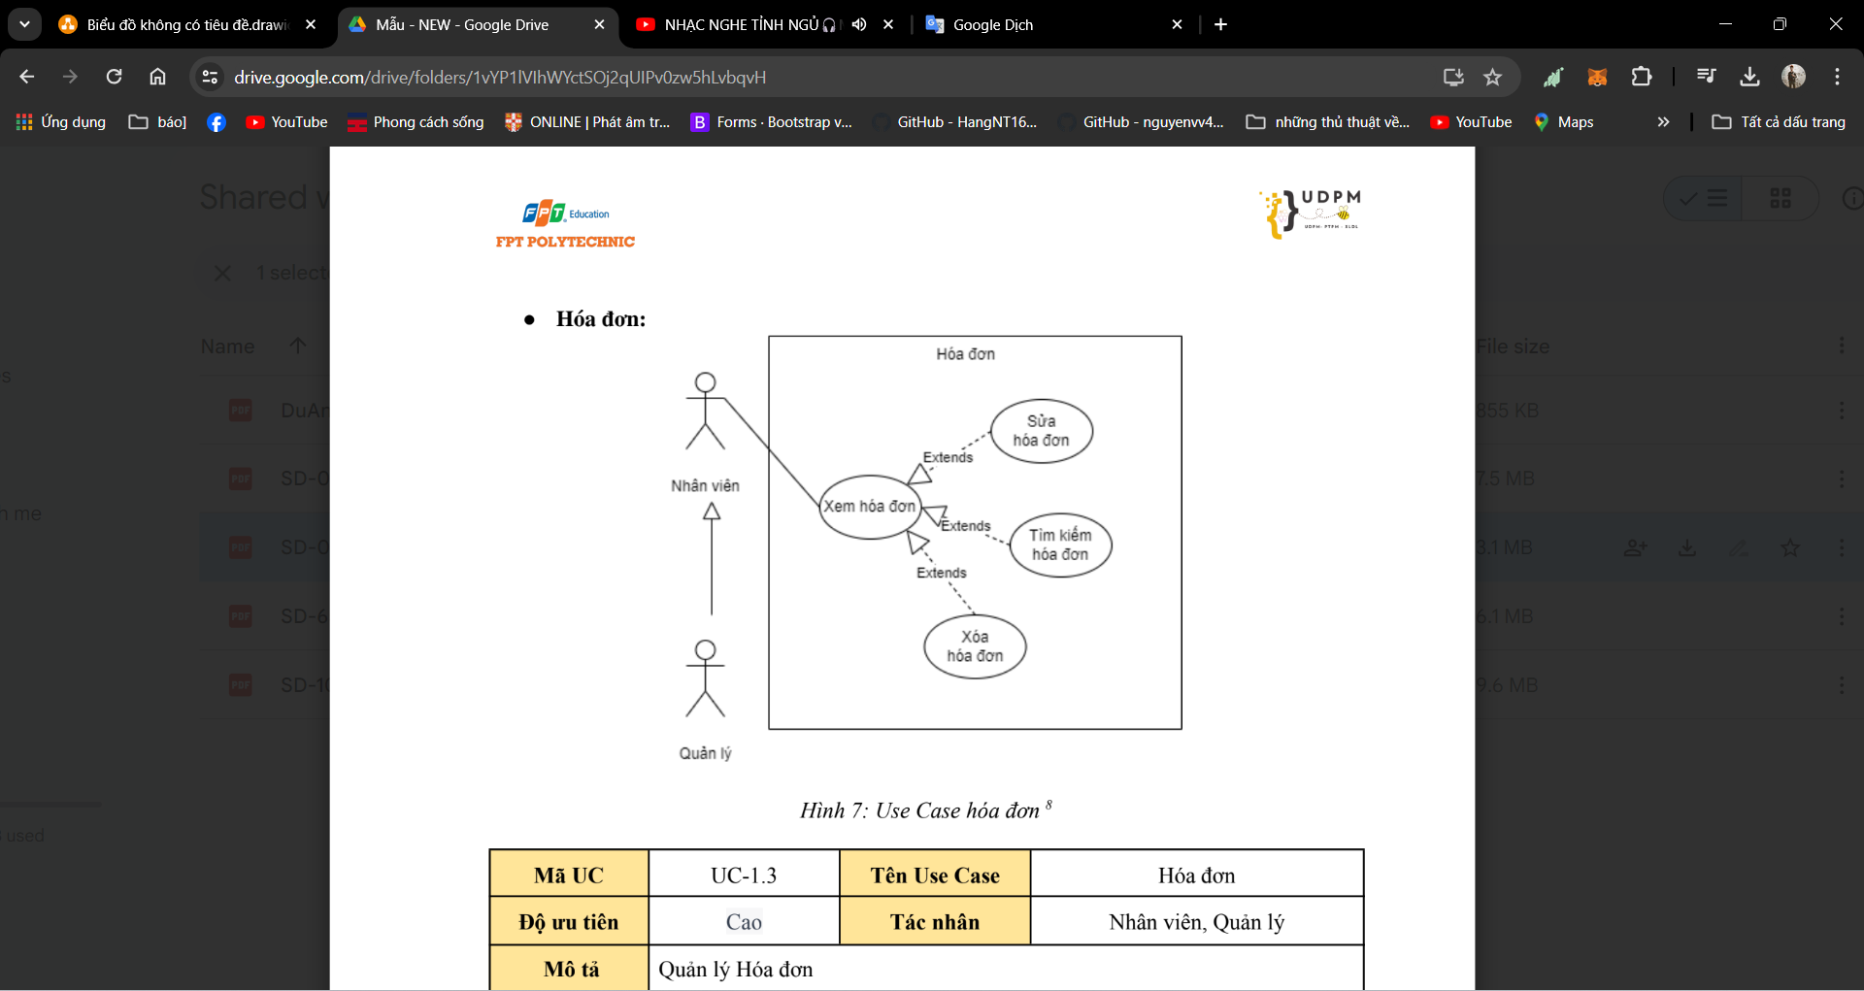

*Hình 8. Use Case hóa đơn*

|  |  |  |  |
| --- | --- | --- | --- |
| **Mã UC** | **UC-1.3** | **Tên Use Case** | **Hóa đơn** |
| **Độ ưu tiên** | **Cao** | **Tác nhân** | **Nhân viên,Quản lý** |
| **Mô tả** | Quản lý Hóa đơn | | |
| **Luồng chạy** | 1. Người dùng truy cập hệ thống quản lý hóa đơn.  2. Hệ thống hiển thị danh sách các hóa đơn hiện có.  3. Người dùng có thể xem chi tiết hóa đơn, thêm mới, sửa đổi hoặc xóa hóa đơn.  4. Hệ thống cập nhật cơ sở dữ liệu hóa đơn sau mỗi thay đổi. | | |
| **Lưu ý** | Người dùng cần có quyền truy cập quản trị để sử dụng tính năng này.  Cần kiểm tra tính hợp lệ của thông tin sản phẩm trước khi lưu vào cơ sở dữ liệu.  Cung cấp thông báo xác nhận cho người dùng sau mỗi thao tác để tránh  nhầm lẫn. | | |

*Bảng 9. Use Case hóa đơn*